Негосударственное образовательное учреждение

высшего образования

Московский технологический институт

_________________________________________________________

Факультет Техники и современных технологий

Кафедра Энергетики

Уровень образования Бакалавриат

Направление Электроэнергетика и электротехника

Профиль

КОНТРОЛЬНАЯ РАБОТА

по дисциплине: «Силовая электроника»

Выполнил:

Студент____курса

______________формы обучения

ИНС: __________________________________

(ФИО)

Проверил __________________________________

(ФИО)

Москва 2018 г.

**Задача 1**

Изобразить схемы трёхфазных выпрямителей: с выводом нулевой точки и мостовую, работающие на активно-индуктивную нагрузку. Трансформаторы, дроссели, вентили считать идеальными, выпрямленный ток полностью сглаженный. Описать принцип работы трансформаторов.

При заданных одинаковых для обеих схем токах нагрузки Ia и средних значениях выпрямленных напряжений Ua рассчитать схемы. При этом для каждой из них определить:

1) амплитудные значения линейных напряжений, максимальные величины обратных напряжений в вентилях;

2) средние значения токов через вентили;

3) тип вентилей;

4) расчётные мощности трансформаторов, для схемы с выводом нулевой точки Ртр = 1,35 Рa, для мостовой схемы Ртр = 1,05 Рa , где Pa = IaUa;

5) индуктивность дросселя, Lдр, необходимую для полного сглаживания тока (считая, что оно достигается при ωпLдр ≥ 5Rн, где ωп – частота пульсации, Rн – сопротивление нагрузки).

6). Провести краткий сравнительный анализ рассчитанных схем.

Выбор исходных данных для шифра 152:

Ua=530 В; Ia=11,4 А; Rн=153 кОм.

Решение:

Расчет трехфазного выпрямителя с нулевой точкой:

1. Рисуем схему трехфазного выпрямителя с нулевой точкой (рисунок 1.1).



Рис. 1.1. Трехфазный выпрямитель с нулевой точкой

2. Анализируем графики токов и напряжений выпрямителя (рисунок 1.2).

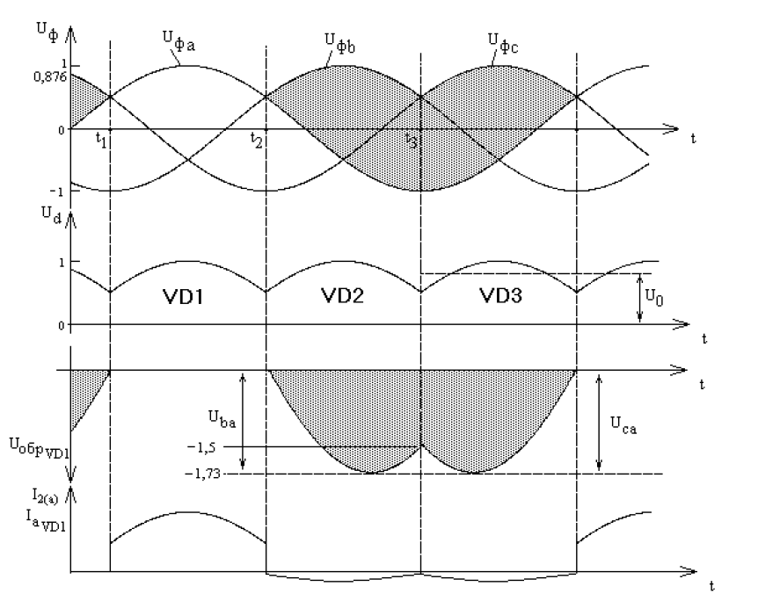

Рис. 1.2. Графики зависимостей для токов и напряжений различных цепей схемы выпрямления трехфазного выпрямителя с нулевой точкой.

3. Рассчитываем амплитудные значения линейных напряжений, максимальные величины обратных напряжений в вентилях (диодах).

Действующее значение фазового напряжения на вторичной обмотке трансформатора:

*U2=0.85Ua*=0,85·530=451 В.

Амплитудное значение напряжения на вторичной обмотке трансформатора:

*U=1.4U2*=1,4·451=631 В.

Максимально допустимое обратное напряжение на диоде:

*Uобр.макс=2,09Uа*=2,09·530=1108 В.

4. Рассчитываем средние значения токов через вентили:

*Id=Ia/3*=11,4/3=3,8 А.

5. Выбираем типы вентилей.

По вычисленным значениям *Uобр.макс*=1108 Ви *Id*=3,8 Апо таблице в приложении 2 выбираем марку диодов.

Выбираем ближайшие большие параметры, получаем диод марки МД218А с параметрами: *Uобр.макс=*1200В, *Id=*8 А.

6. Рассчитываем мощности трансформаторов.

Для схемы с выводом нулевой точки

Ртр = 1,35 Ра=1,35·6042=8,16 кВт,

где Pа = IаUа=11,4·530=6042 Вт

7. Рассчитываем индуктивность дросселя, Lдр, необходимую для полного сглаживания тока.

Частота пульсации:

*ωп=3f=*3·50=150 Гц,

где *f* – частота питающей сети

*Lдр≥ 5Rн /ωп*=5·153/150=5,07 Гн.

Из приложения 3 выбираем ближайшее большее значение индуктивности из стандартного ряда, *Lдр*=5,11 Гн.

Расчет трехфазного мостового выпрямителя:

1. Рисуем схему трехфазного мостового выпрямителя (рисунок 1.3).

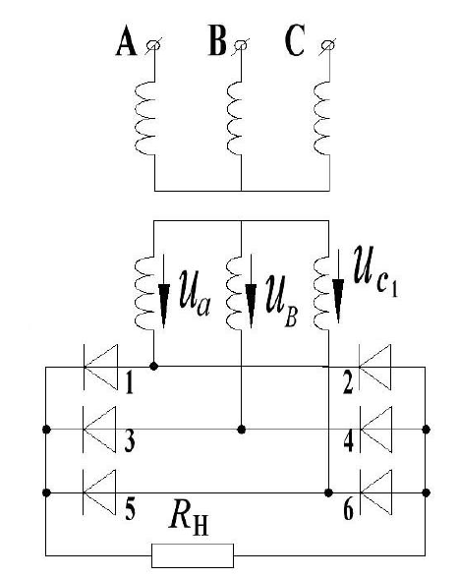

Рис. 1.3. Трехфазный мостовой выпрямитель

2. Анализируем графики токов и напряжений выпрямителя (рисунок 1.4).

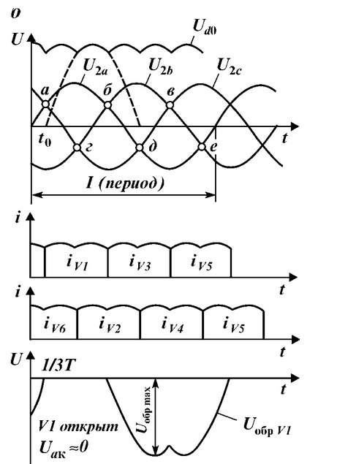

Рис. 1.4. Графики зависимостей для токов и напряжений различных цепей схемы выпрямления трехфазного мостового выпрямителя.

3. Рассчитываем амплитудные значения линейных напряжений, максимальные величины обратных напряжений в вентилях (диодах).

Действующее значение фазового напряжения на вторичной обмотке трансформатора:

*U2=0.427Ua*=0,427·530=223 В.

Амплитудное значение напряжения на вторичной обмотке трансформатора:

*U=1.4U2*=1,4·223=312 В.

Максимально допустимое обратное напряжение на диоде:

*Uобр.макс=1,045Uа*=1,045·530=554 В.

4. Рассчитываем средние значения токов через вентили:

*Id=Ia/3*=11,4/3=3,8 А.

5. Выбираем типы вентилей.

По вычисленным значениям *Uобр.макс*=554 Ви *Id*=3,8 Апо таблице в приложении 2 выбираем марку диодов.

Выбираем ближайшие большие параметры, получаем диод марки Д237В с параметрами: *Uобр.макс=*600В, *Id=*5 А.

6. Рассчитываем мощности трансформаторов.

Ртр = 1,05 Ра =1,05·6042=6344 Вт,

где Pа = IаUа=11,4·530=6042 Вт

7. Рассчитываем индуктивность дросселя, Lдр, необходимую для полного сглаживания тока.

Частота пульсации:

*ωп=6f=*6·50=300 Гц,

где *f* – частота питающей сети

*Lдр≥ 5Rн /ωп*=5·153/300=2,55 Гн.

Из приложения 3 выбираем ближайшее большее значение индуктивности из стандартного ряда, *Lдр*=3,01 Гн.

Вывод: сравнивая расчет схемы трехфазного выпрямителя с нулевой точкой и трехфазного мостового выпрямителя можно сделать вывод, что применение схемы трехфазного мостового выпрямителя позволяет использовать диоды с меньшим обратным напряжением, дроссель с меньшей в 2 раза индуктивностью, и силовой трансформатор меньшей мощностью по сравнению со случаем применения схемы трехфазного выпрямителя с нулевой точкой.

Ответ: схема с выводом нулевой точки: *U=*631 В, *Uобр.макс*=1108 В*, Id=* 3,8 А, диод МД218А, Ртр =8,16 кВт, *Lдр*=5,11 Гн; схема мостовая: *U=*312 В, *Uобр.макс*=554 В, *Id*=3,8 А, диод Д237В, Ртр =6,34 кВт, *Lдр*=3,0Гн.

**Задача 2**

Задан мостовой выпрямитель, изображенный на рисунке 2.1, для которого заданы для шифра 152:

- напряжение холостого хода *U*хх=530 В;

- напряжение при максимальной нагрузке не менее *U*н=523 В;

- максимальная мощность *P*max=2650 Вт;

- предельно допустимый коэффициент пульсаций *pдоп*=0,0003.

Емкость конденсаторов и индуктивность катушек ограничена *С*max=1000 мкФ, *L*max=1 Гн.

Требуется:

- Построить схему фильтра и найти параметры его элементов;

- Определить требования к трансформатору и катушкам фильтра.

- построить внешнюю характеристику.

Выпрямитель питается от сети с напряжением 220 В, частотой 50 Гц. Внутреннее сопротивление сети принять равным нулю.

Изменением параметров диодов от температуры пренебречь. Считать, что обратное сопротивление диода равно 500 - 1000 кОм.

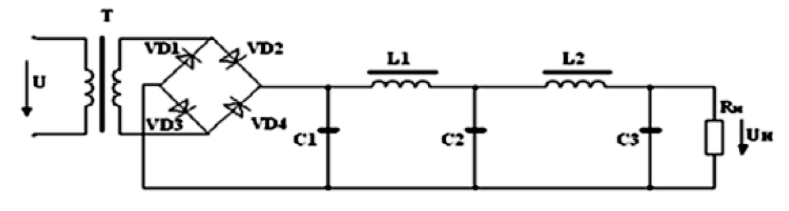

Рис. 2.1. Схема мостового выпрямителя

Решение:

1. Рассмотрим ВАХ диода, представленную на рисунке 2.2:



Рис. 2.2. ВАХ диода Uобр=50В, Iпр=1,5А.

2. Определим максимальное значение постоянной составляющей тока нагрузки:

I0=Рmax/UН=2650/523=5,07 А.

3. Минимальное сопротивление нагрузки:

RH= UН/ I0=523/5,07=103 Ом.

4. Выпрямитель мостовой схемы с C-фильтром имеет коэффициент пульсаций:



5. Емкость конденсатора фильтра;

 Ф.

По условию задания емкость фильтра не должна превышать значения 1000 мкф, поэтому применяем многозвенный C-LC-фильтр.

6. Находим среднее значение напряжения:

 526,5 В.

т.е. на входе фильтра напряжение равно 526,5 В.

7. Потеря напряжения на активных элементах фильтра будет составлять:

 В.

8. Активное сопротивление катушек:

 0,69 Ом.

9. Амплитуда напряжения вторичной обмотки и постоянное напряжение на входе фильтра связаны между собой через косинус угла отсечки:

 .

При холостом ходе напряжение на выходе выпрямителя становится равным амплитуде напряжения вторичной обмотки трансформатора, т.е. *Um=U*xx*.* Зная напряжение на входе фильтра, можно найти угол отсечки из равенства:

.

что соответствует углу отсечки θ≈6,59º или 0,115 радиана.

10. Для такого угла отсечки найдем функции γ0(θ) и γ2(θ):

0,00719 ;

 .

11. Зная угол отсечки, можно найти сумму сопротивлений диода и вторичной обмотки трансформатора, для этого воспользуемся формулой:

 ;

т.е.

 Ом.

12. Количество звеньев фильтра можно найти из формулы для определения коэффициента пульсаций на выходе фильтра:



 Ом.

 Ом.



Округляем до целого в большую сторону 2 звена *LC*.

13. Двухзвенный фильтр позволяет создать выпрямитель с необходимым коэффициентом пульсаций:



По вольтамперной характеристике диода найдем U0≈0,47 В и Rд≈0,003/0,25≈0,012 Ом. Ранее найдена величина суммы *R*+2*R*д=0,0336 Ом, где *R* – активное сопротивление вторичной обмотки трансформатора.

Отсюда следует, что активное сопротивление вторичной обмотки трансформатора не должно превышать *R*=0,0336-0,012·2=0,0096 Ом.

14. Необходимый коэффициент трансформации, как отношение действующих значений напряжения на выходе и входе трансформатора:

.

Внешняя характеристика выпрямителя:



Рис. 2.3. Внешняя характеристика выпрямителя

Ответ: n=2*,* *С*=1000 мкФ, *L*=1 Гн, .

**Задача № 3**

Дано: напряжение в выпрямителе на вторичной обмотке трансформатора U2; частота сети f = 50 Гц; сопротивление диода в прямом направлении Rпр = 0.

Требуется:

1. Определить:

- средние значения выпрямленного напряжения и тока на нагрузочном резисторе, Rн;

- среднее значение тока в диоде;

- максимальное обратное напряжение на диоде;

2. Выбрать тип диода;

3. Представить схему выпрямителя.

Для шифра 152: U2=300 В, Rн=360 Ом, схема – однополупериодная.

Решение:

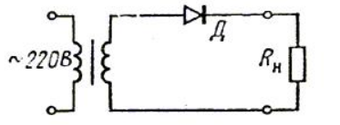

Рис. 3.1. Схема однополупериодного выпрямителя

1. Среднее выпрямленное напряжение на нагрузочном резисторе определяется по формуле:

Uн = 135 В.

2. Среднее значение выпрямленного тока и среднее значение тока в диоде:

Iн = Iпр=Uср/Rн =135/360=0,375 А.

3. Максимальное обратное напряжение на диоде:

Uобр.макс =424 В.

Для выбора диода берем 30% запас по прямому току и обратному напряжению диода, т.е.

 А,  В.

Выбираем диод КД209Б с Iпр.max=0,5 А, Uобр.макс =600 В.

Ответ: Uн = 135 В, Iн = Iпр= 0,375 А, Uобр.макс =424 В, диод КД209Б.

**Задача №4**

Дано: напряжение на нагрузке, сопротивление нагрузки и коридор изменения входного напряжения. Требуется определить в параметрическом стабилизаторе (рис. 4.1):

1. сопротивление резистора, Rб;

2. коэффициент стабилизации, КстU;

3. максимальный ток стабилитрона, Imax.



Рис. 4.1.

Для шифра 272: Uн=73 В, Rн=7300 Ом, Uст мах=146 В, Uст мin=136 В.

Решение:

Принимаем для расчета стабилитрон КС650А.

1. Параметры стабилитрона КС650А:

Uст=150В; Rдиф=255 Ом; Iст min=2,5 мА; Iст мах=33 мА.

2. Определяем сопротивление балластного резистора

Rб=(Uст мin – Uн)/(Iст min +Uн/ Rн )= (136 – 73)/(0,0025 +73/7300 )=5040 Ом.

3. Коэффициент стабилизации

,

где В.

4. Максимальный ток стабилизатора

 мА

Делаем выводы, что стабилитрон КС650А по максимальному току не перегружается, так как =10 мА< Iст мах=33 мА.

Ответ: Rб= 5040 Ом, ,  мА.